绝密★启用前
2009年普通高等学校招生全国统一考试(全国2卷)
理科综合
本试卷分第Ⅰ卷（选择题）和第Ⅱ卷（非选择题）两部分。第Ⅰ卷1至5页，第Ⅱ卷6至14页。考试结束后，将本试卷和答题卡一并交回。
注意事项：
- 答卷前，考生务必将自己的姓名，准考证号填写在试题卷和答题卡上，并将准考证号条形码粘巾在答题卡上指定位置。
- 选择题每小题选出答案后，用2B铅笔将答题卡上，对应题目的答案标号涂写，如写改动，用橡皮擦干净后，再选涂其它答案标号，答在试题卷上无效。
- 非选择题用0.5毫米的黑色墨水签字夂答在答题卡上每题对应的答题区域内，答在试题卷上无效。
- 考试结束，请将本试题卷和答题卡一并上交。
第Ⅰ卷 （选择题）
本卷共21小题，每小题6分，共126分。
以下数据可供解题时参考：
相对原子质量（原子量）：H – 1 C – 12 N – 14 O - 16
一、选择题（本题共13小题。在每小题给出的四个选项中，只有一项是符合题目要求的。）
- 下列关于细胞呼吸的叙述，错误的是

A. 细胞呼吸必须在酶的催化下进行
B. 人体硬骨组织细胞也进行呼吸
C. 酵母菌可以进行有氧呼吸和无氧呼吸
D. 叶肉细胞在光照下进行光合作用，不进行呼吸作用
答案D
【解析】细胞呼吸是活细胞都进行的一项生命活动，必须在酶的催化作用下进行；酵母菌在有氧的条件下，把葡萄糖分解成二氧化碳和水，无氧的条件下把葡萄糖分解成酒精和二氧化碳。因此D错误。
2. 人体甲状旁腺分泌甲状旁腺素，当人体血钙浓度下降时，甲状旁腺素分泌增加，作用于骨和肾脏使血钙浓度上升。甲状腺C细胞分泌降钙素，当血钙浓度上升时，降钙素分泌增加，作用于骨等使血钙浓度下降。下列关于血钙的叙述，错误的是
A. 血钙浓度降低可引起肌肉抽搐
B. 甲状旁腺素和降钙素对血钙的调节表现为协同作用
C. 人体血钙浓度在体液调节下处于动态平衡
D. 食物中的钙可以通过消化道吸收进入血液
答案B
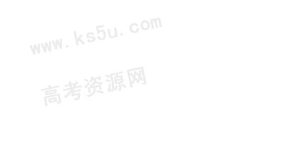
【解析】血钙含量降低会引起肌肉抽搐，血钙含量高会引起肌肉乏力。依题意，甲状旁腺素和降钙素对血钙的调节表现为拮抗作用。由于体液的调节作用，人体血钙浓度处于动态平衡。食物中的钙可以通过消化道吸收进入血液，维生素A和维生素D可以促进钙的吸收。所以B错误。
3. 下列有关哺乳动物个体发育的叙述，错误的是.
A. 胚胎发育过程中也会出现细胞衰老
B. 幼鹿经过变态发育过程长出发达的鹿角
C. 胚后发育过程中伴有细胞分化
D. 来自原肠胚同一胚层的细胞经分化发育成不同的组织
答案B
【解析】多细胞生物体内的细胞总是在不断地更新着，总有一部分细胞处于衰老或走向死亡的状态，因此胚胎发育过程中也会有细胞衰老。变态发育指成体与幼体在形态上的差别比较大，而这种形态的改变又是集中在短期内完成的，因此B不正确。细胞分化发生在整个生命进程中，在胚胎时期达到最大程度。原肠胚中胚层的细胞可以发育为皮肤的表皮，感觉器官，神经系统，内胚层发育为呼吸道的上皮、消化道上皮、肝脏及胰腺，其它的基本都是由中胚层发育而来。
4. 为防止甲型H1N1病毒在人群中的传播，有人建议接种人流感疫苗，接种人流感疫苗能够预防甲型H1N1流感的条件之一是：甲型H1N1病毒和人流感病毒具有相同的
A.侵染部位 B.致病机理 C.抗原决定簇 D.传播途径
答案C
【解析】甲型H1N1病毒和人流感病毒具有相同的抗原决定簇，所以接种人流感疫苗能够预防甲型H1N1流感。故选C。
5. 下列属于种间竞争实例的是
A. 蚂蚁取食蚜虫分泌的蜜露
B. 以叶为食的菜粉蝶幼虫与蜜蜂在同一株油菜上采食
C. 细菌与其体内的噬菌体均利用培养基中的氨基酸
D. 某培养瓶中生活的两种绿藻，一种数量增加，另一种数量减少
答案D
【解析】蚂蚁取食蚜虫分泌的蜜露属于捕食，菜粉蝶幼虫与蜜蜂采食的是油菜的不同部位，不构成竞争关系；细菌与噬菌体是寄生。培养瓶中的两种绿藻构成竞争关系。所以选D 。
6. 物质的量之比为2：5的锌与稀硝酸反应，若硝酸被还原的产物为N₂O，反应结束后锌没有剩余，则该反应中被还原的硝酸与未被还原的硝酸的物质的量之比是
A. 1：4 B.1：5 C. 2：3 D.2：5
答案A
【解析】
设2molZn参与反应，因Zn无剩余，则最终生成了2molZn(NO₃)₂，显然含有4molNO₃－ ，这部分是没有参与氧化还原反应的HNO₃，根据得失电子守恒有：2×n(Zn)=n(HNO₃)×4，则n(HNO₃)=1mol，即有1molHNO₃被还原。
7. 下列关于溶液和胶体的叙述，正确的是
A. 溶液是电中性的，胶体是带电的
B. 通电时，溶液中的溶质粒子分别向两极移动，胶体中的分散质粒子向某一极移动
C. 溶液中溶质粒子的运动有规律，胶体中分散质粒子的运动无规律，即布朗运动
D. 一束光线分别通过溶液和胶体时，后者会出现明显的光带，前者则没有
答案D
【解析】胶体本身是不带电，只是其表面积较大，吸附了溶液中的离子而带了电荷，故A项错；溶液中的溶质，要看能否电离，若是非电解质，则不导电，也即不会移动，B项错；布朗运动本身即是无规律的运动，C项错；丁达尔效应可以用来区分溶液和胶体，D项正确。
8. 下列徐树中正确的是
A. 向含有CaCO₃沉淀的水中通入CO₂ 至沉淀恰好溶解，再向溶液中加入NaHCO₃ 饱
和溶液，又有CaCO₃沉淀生成
B. 向Na₂ CO₃溶液中逐滴加入等物质的量的稀盐酸，生成的CO₂与原Na₂ CO₃的物质的量之比为1：2.
C. 等质量的NaHCO₃和Na₂ CO₃分别与足量盐酸反应，在同温同压下，生成的CO₂体积相同
D. 向Na₂ CO₃饱和溶液中通入CO₂，有NaHCO₃结晶析出
答案D
【解析】CaCO₃与CO₂反应生成Ca(HCO₃)₂,再加入NaHCO₃是没有现象的，A项错；向Na₂CO₃溶液中逐滴加入等物质的量的稀盐酸，仅生成NaHCO₃，无CO₂气体放出，B项错；等质量的NaHCO₃和Na₂CO₃，其中NaHCO₃的物质的量多，与足量HCl反应时，放出的CO₂多，C项错；D项，发生的反应为：Na₂CO₃ + CO₂ + H₂O =2NaHCO₃↓，由于NaHCO₃的溶解性较小，故有结晶析出，正确。
9. 某元素只存在两种天然同位素，且在自然界它们的含量相近，其相对原子质量为152.0，原子核外的电子数为63。下列叙述中错误的是
A. 它是副族元素 B. 它是第六周期元素
C. 它的原子核内有63个质子 D. 它的一种同位素的核内有89个中子
答案D
【解析】核外电子数等于其质子数，C项正确；用质子数分别减去各周期所含有的元素种类，63-2-8-8-18-18=9，显然其属于第六周期，从左到右的第9种，而第六周期中包含镧系，所以它应属于副族，A项、B项均正确；由于存在同位素，所以相对原子质量应是同位素的平均值，而不代表其中一种元素的质量数，故中子数不能用152-63=89来计算，D项错。
10. 现有等浓度的下列溶液：①醋酸，②苯酚，③苯酚钠，④碳酸，⑤碳酸钠，⑥碳酸氢钠。按溶液pH由小到大排列正确的是
A. ④①②⑤⑥③ B. ④①②⑥⑤③
C. ①④②⑥③⑤ D. ①④②③⑥⑤
答案C
【解析】①②④均属于酸，其中醋酸最强，碳酸次之，苯酚最弱。③⑤⑥均属于强碱弱酸盐，根据越弱越水解的原理知，因H₂CO₃>苯酚>HCO₃－ ，所以对应的盐，其碱性为：碳酸钠>苯酚钠>碳酸氢钠，pH顺序相反，故C项正确。
11. 已知：2H₂（g）+ O₂(g)=2H₂O(l) ΔH= -571.6KJ· mol⁻¹
CH₄（g）+ 2O₂(g)＝CO₂(g)＋2H₂O(l) ΔH= -890KJ· mol⁻¹
现有H₂与CH₄的混合气体112L（标准状况），使其完全燃烧生成CO₂和H₂O(l),若实验测得反应放热3695KJ，则原混合气体中H₂与CH₄的物质的量之比是
A．1∶1 B．1∶3
C．1∶4 D．2∶3
答案B
【解析】设H₂、CH₄的物质的量分别为x、ymol。则x + y =5，571.6x/2 + 890y = 3695,解得x=1.25mol; y=3.75mol，两者比为1：3，故选B项。
12、1 mol HO 与足量的NaOH溶液充分反应，消耗的NaOH的物质的量为
—OC—
O
—OCCH₃
O
A．5 mol B．4 mol C．3 mol D．2 mol
答案A
【解析】该有机物含有酚，还有两个酯基，要注意该有机物的酯基与NaOH水解时，生成羧酸钠，此外生成的酚还要继续消耗NaOH，故需要5molNaOH，A项正确。
13. 含有a mol FeBr₂的溶液中，通入x mol Cl₂。下列各项为通Cl₂过程中，溶液内发生反应的离子方程式，其中不正确的是
A．x＝0.4a，2Fe²⁺+Cl₂＝2Fe³⁺+2Cl⁻
B．x＝0.6a，2Br－+ Cl₂＝Br₂+2Cl－
C．x=a，2Fe^{2＋}+2Br－+2Cl₂＝Br₂+2Fe^{3＋}+4Cl－
D．x=1.5a，2Fe^{2＋}+4Br－+3Cl₂＝2Br₂+2Fe^{3＋}+6Cl－
答案B
【解析】由于Fe^{2＋}的还原性强于Br－，故根据氧化还原反应的先后顺序知，Cl₂先氧化Fe^{2＋},然后再氧化Br－。2Fe^{2＋} + Cl₂ 2Fe^{3＋} + 2Cl－,2Br－ + Cl₂ Br₂ + 2Cl－，2FeBr₂ + 3Cl₂ 2FeCl₃ + 2Br₂ 。当x/a ≤0.5时，Cl₂仅氧化Fe^{2＋}，故A项正确。当x/a ≥1.5时,Fe^{2＋}和Br－合部被氧化，D项正确；当介于两者之间时，则要分步书写方程式，然后进行叠加得总反应。如B项，当x=0.5a时，Cl₂刚好把Fe^{2＋}全部氧化，而当x=0.6a，显然Cl₂还要氧化Br－，而选项中没有表示，故错。
二、选择题（本题共8小题。在每小题给出的四个选项中，有的只有一个选项正确，有的有多个选项正确。全部选对的得6分，选对但不全的得3分，有选错的得0分）
14. 下列关于简谐振动和简谐波的说法，正确的是
A．媒质中质点振动的周期一定和相应的波的周期相等
B．媒质中质点振动的速度一定和相应的波的波速相等
C．波的传播方向一定和媒质中质点振动的方向一致
D．横波的波峰与波谷在振动方向上的距离一定是质点振幅的两倍。
答案AD
【解析】本题考查机械波和机械振动.介质中的质点的振动周期和相应的波传播周期一致A正确.而各质点做简谐运动速度随时间作周期性的变化,但波在介质中是匀速向前传播的,所以不相等,B错.对于横波而言传播方向和振动方向是垂直的,C错.根据波的特点D正确.
15. 两物体甲和乙在同一直线上运动，它们在0～0.4s时间内的v-t图象如图所示。若仅在两物体之间存在相互作用，则物体甲与乙的质量之比和图中时间t₁分别为
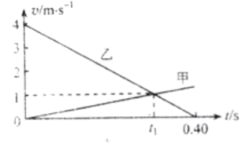
A．和0.30s B．3和0.30s
C．和0.28s D．3和0.28s
答案B
【解析】本题考查图象问题.根据速度图象的特点可知甲做匀加速,乙做匀减速.根据$a=\frac{Δv}{Δt}$得$3a_{甲}=a_{乙}$,根据牛顿第二定律有$\frac{F}{m_{甲}}=\frac{1}{3}\frac{F}{m_{乙}}$,得$\frac{m_{甲}}{m_{乙}}=3$,由$a乙=\frac{4}{0\text{.}4}=\text{10}m/{s^{2}}=\frac{1}{0\text{.}4−t}$,得t=0.3s,B正确.
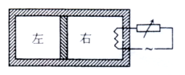
16. 如图，水平放置的密封气缸内的气体被一竖直隔板分隔为左右两部分，隔板可在气缸内无摩擦滑动，右侧气体内有一电热丝。气缸壁和隔板均绝热。初始时隔板静止，左右两边气体温度相等。现给电热丝提供一微弱电流，通电一段时间后切断电源。当缸内气体再次达到平衡时，与初始状态相比
A．右边气体温度升高，左边气体温度不变
B．左右两边气体温度都升高
C．左边气体压强增大
D．右边气体内能的增加量等于电热丝放出的热量
答案BC
【解析】本题考查气体.当电热丝通电后,右的气体温度升高气体膨胀,将隔板向左推,对左边的气体做功,根据热力学第一定律,内能增加,气体的温度升高.根据气体定律左边的气体压强增大.BC正确,右边气体内能的增加值为电热丝发出的热量减去对左边的气体所做的功,D错。
17. 因为测量某电源电动势和内阻时得到的U-I图线。用此电源与三个阻值均为3的电阻连接成电路，测得路端电压为4.8V。则该电路可能为
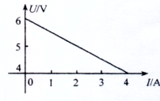
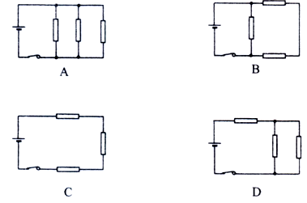
答案B
【解析】本题考查测电源的电动势和内阻的实验.由测量某电源电动势和内阻时得到的U-I图线可知该电源的电动势为6v,内阻为0.5Ω.此电源与三个均为3的电阻连接成电路时测的路端电压为4.8v,A中的路端电压为4v,B中的路端电压约为4.8V.正确C中的路端电压约为5.7v,D中的路端电压为5.4v.
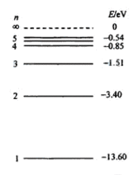
18. 氢原子的部分能级如图所示。已知可见光的光子能量在1.62eV到3.11eV之间。由此可推知, 氢原子
A. 从高能级向n=1能级跃迁时了出的光的波长比可见光的短
B. 从高能级向n=2能级跃迁时发出的光均为可见光
C. 从高能级向n=3能级跃迁时发出的光的频率比可见光的高
D. 从n=3能级向n=2能级跃迁时发出的光为可见光
答案AD
【解析】本题考查波尔的原理理论. 从高能级向n=1的能级跃迁的过程中辐射出的最小光子能量为9.20ev,不在1.62eV到3.11eV之间,A正确.已知可见光子能量在1.62eV到3.11eV之间从高能级向n=2能级跃迁时发出的光的能量3.40evB错. 从高能级向n=3能级跃迁时发出的光的频率只有能量大于3.11ev的光的频率才比可见光高,C错.从n=3到n=2的过程中释放的光的能量等于1.89ev介于1.62到3.11之间,所以是可见光D对.
19. 图中虚线为匀强电场中与场强方向垂直的等间距平行直线。两粒子
M、N质量相等，所带电荷的绝对值也相等。现将M、N从虚线上的O
点以相同速率射出，两粒子在电场中运动的轨迹分别如图中两条实线所
示。点a、b、c为实线与虚线的交点，已知O点电势高于c 点。若不计
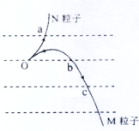
重力，则
A. M带负电荷，N带正电荷
B. N在a点的速度与M在c点的速度大小相同
C. N在从O点运动至a点的过程中克服电场力
做功
D. M在从O点运动至b点的过程中，电场力对
它做的功等于零
答案BD
【解析】本题考查带电粒子在电场中的运动.图中的虚线为等势线,所以M点从O点到b点的过程中电场力对粒子做功等于零,D正确.根据MN粒子的运动轨迹可知N受到的电场力向上M受到的电场力向下,电荷的正负不清楚但为异种电荷.A错.o到a的电势差等于o到c的两点的电势差,而且电荷和质量大小相等,而且电场力都做的是正功根据动能定理得a与c两点的速度大小相同,但方向不同,B对.
20. 以初速度v₀竖直向上抛出一质量为m的小物体。
假定物块所受的空气阻力f大小不变。已知重力加速度为g，则物体上升的最大高度和返回到原抛出点的速率分别为
A、和 B、和
C、和 D、和
答案A
【解析】本题考查动能定理.上升的过程中,重力做负功,阻力$f$做负功,由动能定理得$−(\text{mgh}+\text{fh})=−\frac{1}{2}{\text{mv}}_{o^{2}}$,$h=$,求返回抛出点的速度由全程使用动能定理重力做功为零,只有阻力做功为有$−2\text{mgh}=\frac{1}{2}{\text{mv}}^{2}−\frac{1}{2}{\text{mv}}_{o^{2}}$,解得$v=$,A正确
21. 一玻璃砖横截面如图所示，其中ABC为直角三角形（AC边末画出），AB为直角边ABC=45°；ADC为一圆弧，其圆心在BC边的中点。此玻璃的折射率为1.5。P为一贴近玻璃砖放置的、与AB垂直的光屏。若一束宽度与AB边长度相等的平行光从AB边垂直射入玻璃砖，则
A. 从BC边折射出束宽度与BC边长度相等的平行光
B. 屏上有一亮区，其宽度小于AB边的长度
C. 屏上有一亮区，其宽度等于AC边的长度
D. 当屏向远离玻璃砖的方向平行移动时，屏上亮区先逐渐变小然后逐渐变大
答案BD
【解析】本题考查光的折射和全反射.宽为AB的平行光进入到玻璃中直接射到BC面,入射角为45º>临界角$θ=\text{arcsin}\frac{1}{1\text{.}5}$,所以在BC面上发生全反射仍然以宽度大小为AB长度的竖直向下的平行光射到AC圆弧面上.根据几何关系可得到在屏上的亮区宽度小于AB的长度,B对.D正确.
第Ⅱ卷 非选择题
22、（5分）
某同学利用多用电表测量二极管的反向电阻。完成下列测量步骤：
- 检查多用电表的机械零点。
- 将红、黑表笔分别插入正、负表笔插孔，将选择开关拔至电阻测量挡适当的量程处。
- 将红、黑表笔____①_______，进行欧姆调零。
- 测反向电阻时，将____②______表笔接二极管正极，将____③_____表笔接二极管负极，读出电表示数。
- 为了得到准确的测量结果，应让电表指针尽量指向表盘____④_______（填“左侧”、“右侧”或“中央”）；否则，在可能的条件下，应重新选择量程，并重复步骤（3）、（4）。
- 测量完成后，将选择开关拔向_____________⑤________________位置。
答案（3）短接
（4）红 黑
（5）中央
（6）OFF
【解析】本题考查多用电表的使用.首先要机械调零.在选择量程后还要进行欧姆调零而且每一次换量程都要重复这样的过程.(3)将红黑表笔短接,即为欧姆调零.测量二极管的反向电阻时应将红笔接二极管的正极,黑接负极.欧姆表盘的刻度线分布不均匀,在中央的刻度线比较均匀,所以尽量让指针指向表盘的中央.测量完成后应将开关打到off档.
23、（13分）
某同学得用图1所示装置做“研究平抛运动”的实验，根据实验结果在坐标纸上描出了小球水平抛出后的运动轨迹，但不慎将画有轨迹图线的坐标纸丢失了一部分，剩余部分如图2所示。图2中水平方向与竖直方向每小格的长度均代表0.10m，、和是轨迹图线上的3个点，和、和之间的水平距离相等。
完成下列真空：（重力加速度取）
- 设、和的横坐标分别为、和，纵坐标分别为、和，从图2中可读出=____①_____m，=____②______m，=____③______m（保留两位小数）。
- 若已测知抛出后小球在水平方向上做匀速运动。利用（1）中读取的数据， 求出小球从运动到所用的时间为______④__________s，小球抛出后的水平速度为________⑤__________（均可用根号表示）。
- 已测得小球抛也前下滑的高度为0.50m。设和分别为开始下滑时和抛出时的机械能，则小球从开始下滑到抛出的过程中机械能的相对损失，=________⑥__________%（保留两位有效数字）
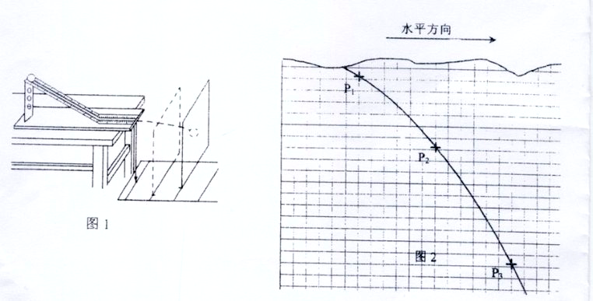
答案（1）0.61 1.61 0.60
（2）0.20 3.0
（3）8.2
【解析】本题考查研究平抛运动的实验.由图可知P1到P2两点在竖直方向的间隔为6格, P1到P3两点在竖直方向的间隔为16格所以有=0.60m.$\left|y_{1}−y_{3}\right|$=1.60m. P1到P2两点在水平方向的距离为6个格.则有=0.60m.
(2)由水平方向的运动特点可知P1到P2 与P2到P3的时间相等,根据$Δx={\text{at}}^{2}$,解得时间约为0. 2s,则有$v_{o}=\frac{x}{t}=\frac{0\text{.}\text{60}}{0\text{.}2}=3\text{.}0m/s$
(3)设抛出点为势能零点,则开始下滑时的机械能为E1=mgh=mg/2,抛出时的机械能为E2=$\frac{1}{2}{\text{mv}}_{o^{2}}$=4.5m,则根据$\frac{E_{1}−E_{2}}{E_{1}}=$0.082
24.(15分)
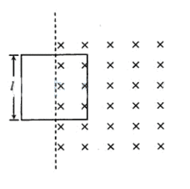
如图，匀强磁场的磁感应强度方向垂直于纸面向里，大小随时间的变化率， 为负的常量。用电阻率为、横截面积为的硬导线做成一边长为的方框。将方框固定于纸面内，其右半部位于磁场区域中。求
- 导线中感应电流的大小；
- 磁场对方框作用力的大小随时间的变化
答案（1）$I=\frac{\text{kls}}{8ρ}$
（2）
【解析】本题考查电磁感应现象.(1)线框中产生的感应电动势$ε={Δφ}/{Δt}=\frac{ΔBs^{'}}{Δt}=\frac{1}{2}l^{2}k$
……①在线框产生的感应电流$I=\frac{ε}{R},$……②$R=ρ\frac{4l}{s}$,……③联立①②③得$I=\frac{\text{kls}}{8ρ}$
(2)导线框所受磁场力的大小为$F=\text{BIl}$,它随时间的变化率为$\frac{ΔF}{Δt}=\text{Il}\frac{ΔB}{Δt}$,由以上式联立可得$\frac{ΔF}{Δt}=\frac{k^{2}l^{2}s}{8ρ}$.
25. （18分）
如图,在宽度分别为和的两个毗邻的条形区域分别有匀强磁场和匀强电场，磁场方向垂直于纸面向里，电场方向与电、磁场分界线平行向右。一带正电荷的粒子以速率v从磁场区域上边界的P点斜射入磁场，然后以垂直于电、磁场分界线的方向进入电场，最后从电场边界上的Q点射出。已知PQ垂直于电场方向，粒子轨迹与电、磁场分界线的交点到PQ的距离为d。不计重力,求电场强度与磁感应强度大小之比及粒子在磁场与电场中运动时间之比。
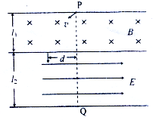
答案
【解析】本题考查带电粒子在有界磁场中的运动.
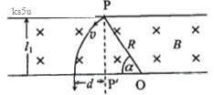
粒子在磁场中做匀速圆周运动,如图所示.由于粒子在分界线处的速度与分界线垂直,圆心O应在分界线上,OP长度即为粒子运动的圆弧的半径R.由几何关系得
$R_{2}=l_{1^{2}}+(R−d)^{2}$………①
设粒子的质量和所带正电荷分别为m和q,由洛仑兹力公式和牛顿第二定律得
$\text{qvB}=m\frac{v^{2}}{R}$
……………②
设$P^{'}$为虚线与分界线的交点,${∠\text{PO \{}P}^{'}=α$,则粒子在磁场中的运动时间为$t_{1}=\frac{Rα}{v}$……③
式中有$\text{sin}α=\frac{l_{1}}{R}$………④粒子进入电场后做类平抛运动,其初速度为v,方向垂直于电场.设粒子的加速度大小为a,由牛顿第二定律得$\text{qE}=\text{ma}$…………⑤
由运动学公式有$d=\frac{1}{2}{\text{at}}^{2}$……⑥ $l_{2}={\text{vt}}_{2}$………⑦
由①②⑤⑥⑦式得$\frac{E}{B}=\frac{l_{1^{2}}+d^{2}}{l_{2^{2}}}v$…………⑧
由①③④⑦式得$\frac{t_{1}}{t_{2}}=\frac{l_{1^{2}}+d^{2}}{2{\text{dl}}_{2}}\text{arcsin}(\frac{2{\text{dl}}_{1}}{l_{1^{2}}+d^{2}})$
26. (21分)
如图，P、Q为某地区水平地面上的两点，在P点正下方一球形区域内储藏有石油，假定区域周围岩石均匀分布，密度为；石油密度远小于，可将上述球形区域视为空腔。如果没有这一空腔，则该地区重力加速度（正常值）沿竖直方向；当存在空腔时，该地区重力加速度的大小和方向会与正常情况有微小偏高。重力加速度在原坚直方向（即PO方向）上的投影相对于正常值的偏离叫做“重力加速度反常”。为了探寻石油区域的位置和石油储量，常利用P点附近重力加速度反常现象。已知引力常数为G。
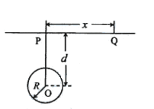
- 设球形空腔体积为V，球心深度为d（远小于地球半径），=x，求空腔所引起的Q点处的重力加速度反常
- 若在水平地面上半径L的范围内发现：重力加速度反常值在与（k>1）之间变
化，且重力加速度反常的最大值出现在半为L的范围的中心,如果这种反常是由于地下存在某一球形空腔造成的，试求此球形空腔球心的深度和空腔的体积。
答案（1）
（2）$d=\frac{L}{\sqrt{k^{2/3}−1}}$,$V=\frac{L^{2}kδ}{Gρ(k^{2/3}−1)}$
【解析】本题考查万有引力部分的知识.
(1)如果将近地表的球形空腔填满密度为$ρ$的岩石,则该地区重力加速度便回到正常值.因此,重力加速度反常可通过填充后的球形区域产生的附加引力$G\frac{\text{Mm}}{r^{2}}=mΔg$………①来计算,式中的m是Q点处某质点的质量,M是填充后球形区域的质量,$M=ρV$……………②
而r是球形空腔中心O至Q点的距离$r=\sqrt{d^{2}+x^{2}}$………③$Δg$在数值上等于由于存在球形空腔所引起的Q点处重力加速度改变的大小.Q点处重力加速度改变的方向沿OQ方向,重力加速度反常$Δg^{'}$是这一改变在竖直方向上的投影$Δg^{'}=\frac{d}{r}Δg$………④联立以上式子得
$Δg^{'}=\frac{Gρ\text{Vd}}{(d^{2}+x^{2})^{3/2}}$,…………⑤
(2)由⑤式得,重力加速度反常$Δg^{'}$的最大值和最小值分别为${\left(Δg^{'}\right)}_{\text{max}}=\frac{GρV}{d^{2}}$……⑥
${\left(Δg^{'}\right)}_{\text{min}}=\frac{Gρ\text{Vd}}{(d^{2}+L^{2})^{3/2}}$……………⑦由提设有${\left(Δg^{'}\right)}_{\text{max}}=kδ$、${\left(Δg^{'}\right)}_{\text{min}}=δ$……⑧
联立以上式子得,地下球形空腔球心的深度和空腔的体积分别为
$d=\frac{L}{\sqrt{k^{2/3}−1}}$,$V=\frac{L^{2}kδ}{Gρ(k^{2/3}−1)}$
27. (15分)
某温度时，在2L密闭容器中气态物质X和Y反应生成气态物质Z，它们的物质的量随时间的变化如表所示。
（1）根据左表中数据，在右图中画出X、Y、Z的物质的量（n）随时间（t）变化的曲线：
t/min | X/mol | Y/mol | Z/mol
0 | 1.00 | 1.00 | 0.00
1 | 0.90 | 0.80 | 0.20
3 | 0.75 | 0.50 | 0.50
5 | 0.65 | 0.30 | 0.70
9 | 0.55 | 0.10 | 0.90
10 | 0.55 | 0.10 | 0.90
14 | 0.55 | 0.10 | 0.90
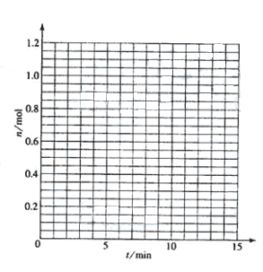
(2) 体系中发生反应的化学方程式是___________________________;
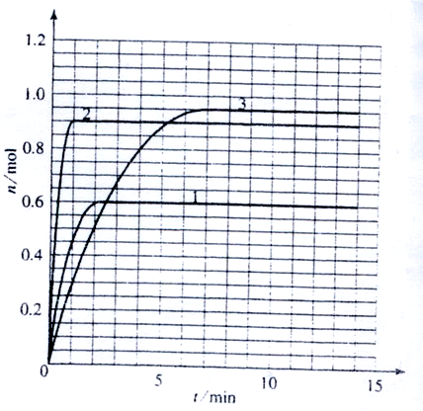
(3) 列式计算该反应在0-3min时间内产物Z的平均反应速率：_______________;
(4) 该反应达到平衡时反应物X的转化率等于___________________________;
(5) 如果该反应是放热反应。改变实验条件（温度、压强、催化剂）得到Z随时间变化的曲线①、②、③（如右图所示）则曲线①、②、③所对应的实验条件改变分别是：
① _________________ ②________________ ③__________________
答案
（1）
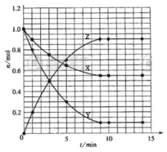

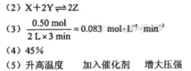
【解析】本题考查化学反应速率和化学平衡的综合运用，注意图像和有关计算。
（1）根据题目中表格给出的数据，在坐标系中找出相应的点，然后用光滑的曲线描点即可。
（2）根据题意，可以利用“三步法”求解
aX + bYcZ
开始 1.00 1.00 0
转化 0.45 0.9 0.9
平衡 0.55 0.1 0.9
根据各物质的量之比可得体系中发生反应的化学方程式是： X+2Y2Z。
（3）根据图像可知在3min时，生成物Z的物质的量为0.5mol， 其平均速率为0.083mol/L·min。
（4）X的转化率等于0.45。
（5）由题目所给图象可知，在1中，平衡时Z的物质的量小于原平衡的物质的量，说明平衡逆向移动，条件为升高温度。在2中，平衡时Z的物质的量与原平衡相同，且速率加快，条件为加入催化剂；在3中，平衡正向移动，且速率加快，条件为加压。
28. (15分)
已知氨可以与灼热的氧化铜反应得到氮气和金属铜，用示意图中的装置可以实现该反应。
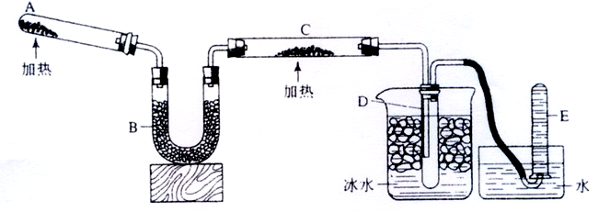
回答下列问题：
（1）A中加入的物质是_____________①_____________________________.
发生反应的化学方程式是_______________②_______________________;
（2）B中加入的物质是_____③________，其作用是_________④_______________:
（3）实验时在C中观察到得现象是_____________⑤_________________，
发生反应的化学方程式是_________________⑥____________________;
(4) 实验时在D中观察到得现象是________________⑦__________________，
D中收集到的物质是_______⑧_______,检验该物质的方法和现象是_________⑨_____________.
答案
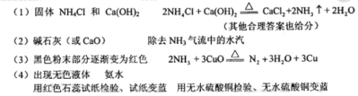
【解析】本题考查化学实验和有关化学方程式，注意化学实验现象的描述和试剂的选择。根据反应原理，反应物为氨气和氧化铜，可以判断试管A为制取氨气的装置，因此装入的药品应该为氯化铵和氢氧化钙，氨气要使用碱石灰。加热后，黑色氧化铜变为红色的铜，生成的水和氨气生成氨水留在了D中，而氮气通过排水法进行收集。检验氨气可利用其碱性，检验水可以用无水硫酸铜。
29. (15分)
现有A、B、C、D、E、F六种化合物，已知它们的阳离子有，阴离子有，现将它们分别配成的溶液，进行如下实验：
- 测得溶液A、C、E呈碱性，且碱性为A>E>C；
- 向B溶液中滴加稀氨水，先出现沉淀，继续滴加氨水，沉淀消失；
- 向D溶液中滴加溶液，无明显现象；
- 向F溶液中滴加氨水，生成白色絮状沉淀，沉淀迅速变成灰绿色，最后变成红褐色。
根据上述实验现象,回答下列问题:
- 实验②中反应的化学方程式是
;
(2)E溶液是 ,判断依据是
;
(3)写出下列四种化合物的化学式:A 、C 、
D 、F .
答案
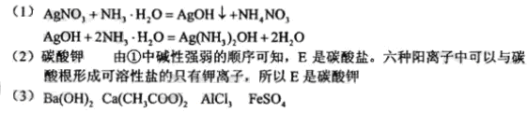
【解析】本题考查离子共存、盐类水解综合运用。根据溶液的性质，确定CO₃^{2—}只能与K⁺形成显碱性的溶液，另外可能形成的碱性溶液为碱Ba(OH)₂ 。由于醋酸的酸性大于碳酸，所以醋酸盐水解的碱性小于碳酸盐，因此A为Ba(OH)₂，E为K₂CO₃，C为醋酸盐，由②可得B中阳离子为Ag⁺，则肯定为AgNO₃，由③可得D中无SO₄^{2—}，则F中的阴离子为SO₄^{2—}，D中的阴离子为Cl—。由④可得F中的阳离子为Fe²⁺，即F为FeSO₄，而CH₃COO—若与Al³⁺形成溶液时，Al³⁺也发生水解，所以C为醋酸钙，而D为AlCl₃。
30. (15分) 化合物A相对分子质量为86，碳的质量分数为55.8%，氢为7.0%，其余为氧。A的相关反应如下图所示:
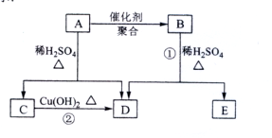
已知R-CH=CHOH(烯醇)不稳定,很快转化为。
根据以上信息回答下列问题:
(1) A的分子式为 ;
(2) 反应②的化学方程式是 ;
(3) A的结构简式是 ;
(4) 反应①的化学方程式是
;
(5) A有多种同分异构体,写出四个同时满足(i)能发生水解反应(ii)能使溴的四氯化碳溶液褪色两个条件的同分异构体的结构简式： 、 、 、
；
（6）A的另一种同分异构体，其分子中所有碳原子在一条直线上，它的结构简式为
。
答案
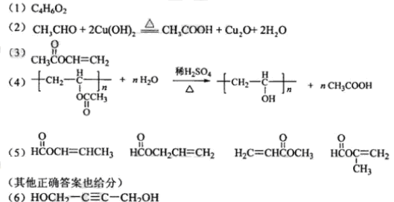
【解析】本题考查有机物的结构推断和性质，注意结构简式、同分异构体、化学方程式的书写。根据题意，A分子中碳的原子数为4个，氢原子的个数为6个，则氧原子的个数为2个，即A的分子式为C₄H₆O₂。由于A可以发生聚合反应，说明含有碳碳双键，在硫酸存在条件下生成两种有机物，则为酯的水解，即A中含有酯基。根据不饱和度，没有其他功能团。由A的水解产物C和D的关系可判断C与D中的碳原子数相等，均为两个。则A的结构为CH₃COOCH=CH₂，因此A在酸性条件下水解后得到CH₃COOH和CH₂=CHOH，碳碳双键的碳原子上接羟基不稳定，转化为CH₃CHO。A聚合反应后得到的产物B为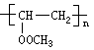，在酸性条件下水解，除了生成乙酸和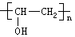。
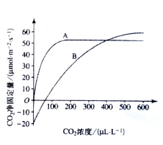
31.(8分)
（1）右图表示A、B两种植物的光照等其他条件适宜的情况下，光合作用强度对环境中CO₂浓度变化的响应特性。据图判断在CO₂浓度为·(接近大气CO₂浓度)时，光合作用强度较高的植物是_______________。
（2）若将上述两种植物幼苗置于同一密闭的玻璃罩中，在光照等其他条件适宜的情况下，一段时间内，生长首先受影响的植物是____________，原因是____________________________________________________________________________________________________________________________________________________________________________________________________________________________________________。
(3)当植物净固定CO₂量为0时，表明植物___________________________________。
答案（1）A
（2）B 两种植物光合作用强度对CO₂浓度变化的响应特性不同，在低浓度CO₂条件下，CB植物利用CO₂进行光合作用的能力弱，积累光合产物少，故随着玻璃罩中CO₂浓度的降低，B植物生长首先受到影响。
（3）光合作用固定的CO₂量与呼吸释放的CO₂量相等
【解析】⑴依题意，在CO₂浓度为300μL·L⁻¹时，A植物CO₂净固定量较B植物多，因此，此时A植物光合作用强度较B植物高。
⑵从图中可以看出两种植物对CO₂浓度的反应不同，在低浓度下B植物利用CO₂进行光合作用的能力较弱，产生的光合产物少，所以随着玻璃罩内CO₂浓度的降低，B植物的生长首先受影响。
⑶当植物净固定CO₂量为0时，此时光合作用固定的CO₂量与呼吸产生的CO₂量相等，说明此时光合作用速率与细胞呼吸速率相等。
32. （14分）
请用所给的实验材料和用具，设计实验来验证哺乳动物的蔗糖酶和淀粉酶的催化作用具有专一性。要求完成实验设计、补充实验步骤、预测试验结果、得出结论，并回答问题。
实验材料与用具：适宜浓度的蔗糖酶、唾液淀粉酶、蔗糖、淀粉4种溶液，斐林试剂、37℃恒温水浴锅、沸水浴锅。
  - 若“+”代表加入适量的溶液，“-”代表不加溶液，甲、乙等代表试管标号，请用这些符号完成下表实验设计（把答案填在答题卡上相应的表格中）。
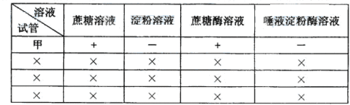
  - 实验步骤：
- 按照上表中的设计，取试管、加溶液。
  - 结果预测：
  - 结论：
  - 在上述实验中，如果仅将37℃恒温水浴锅的温度调到20℃，而在其他条件不变的情况下重做上述实验，出现砖红色试管中的颜色会比37℃时浅，其原因是
答案（1）
溶液  试管 | 蔗糖溶液 | 淀粉溶液 | 蔗糖酶溶液 | 淀粉酶溶液
甲 | + | — | + | —
乙 | — | + | — | +
丙 | + | — | — | +
丁 | — | + | + | —
（2）②混匀。37℃恒温水浴一段时间
③取出试管，分别加入适量的斐林解析，混匀，沸水水浴一段时间
④观察实验现象并记录试验结果
- 含有蔗糖和蔗糖酶溶液的试管，以及含淀粉和淀粉酶溶液的试管中出现砖红色沉淀，其他试管中不出现砖红色沉淀
- 酶的催化作用有专一性
- 20℃低于酶的最适温度，酶活性低，水解产生的还原糖少
【解析】该题是要验证蔗糖酶和淀粉酶的催化作用具有专一性，因此应遵循对照性原则、科学性原则和单一变量原则。
⑴因此表格中所填内容如下
溶液  试管 | 蔗糖溶液 | 淀粉溶液 | 蔗糖酶溶液 | 淀粉酶溶液
甲 | + | — | + | —
乙 | — | + | — | +
丙 | + | — | — | +
丁 | — | + | + | —
⑵实验步骤①按照上表中的设计，取试管、加溶液。
②将上述溶液混合均匀，在37℃恒温水浴锅中保温适当时间。
③取出试管，分别加入适量的斐林试剂，混合均匀，再在沸水浴中保温一定时间。
④观察现象并记录实验结果。
⑶应该在只有含蔗糖和蔗糖酶溶液的甲试管以及含淀粉和淀粉酶溶液的乙试管出现砖红色沉淀，其他试管不应该出现砖红色沉淀。
⑷结论：说明酶的催化作用具有专一性。
⑸如果将37℃恒温水浴锅的温度调到20℃，由于20℃低于酶的最适温度，酶的活性会下降，水解产生的还原糖少，所以出现砖红色试管中的颜色会比37℃时的浅。
33. （10分）
利用微生物分解玉米淀粉生产糖浆，具有广阔的应用前景。但现在野生菌株对淀粉的转 化效率低，某同学尝试对其进行改造，以活得高效菌株。
（1）实验步骤：
①配置 （固体、半固体、液体）培养基，该培养基的碳源应为 。
②将 接入已灭菌的培养基平板上。
③立即用适当剂量的紫外线照射，其目的是 。
④菌落形成后，加入碘液，观察菌落周围培养基的颜色变化和变化范围的大小。周围出现 现象的菌落即为初选菌落。经分离、纯化后即可达到实验目的。
（2）若已得到二株变异菌株Ⅰ和Ⅱ，其淀粉转化率较高。经测定菌株Ⅰ淀粉酶基因的编码区或非编码区，可推测出菌株Ⅰ的突变发生在 区，菌株Ⅱ的突变发生在
区。
答案（1）①固体 玉米淀粉
②野生菌株
③对野生菌株进行诱变
④浅色范围大
（2）编码 非编码
【解析】⑴利用微生物分解玉米淀粉生产糖浆，首先一步应是配制固体培养基，其碳源是玉米淀粉；其次要将野生菌株接种到培养基上；用紫外线照射的目的是对野生菌株进行诱变处理；加碘液是为了检验淀粉有没有被分解，如果颜色变浅，说明淀粉被分解了，这种菌落即为初选菌落。⑵依题意，菌株Ⅰ淀粉酶的催化活性高，说明该突变发生在编码区，菌株Ⅱ淀粉酶的蛋白含量高，说明该突变发生在非编码区。
34. （10分）
（1）人类遗传一般可以分为单基因遗传、多基因遗传和 ① 遗传病。多基因遗传的发病除除受遗传因素影响外，还与 ② 有关，所以一般不表现典型的 ③ 分离比例。
（2）系谱法是进行人类单基因遗传病分析的传统方法。通常系谱图中必须给出的信息包括：性别、性状表现、 ④ 、 ⑤ 以及每一个体在世代中的位置。如果不考虑细胞质中和Y染色体上的基因，单基因遗传病可分成4类，原因是致病基因有 ⑥ 之分，还有位于 ⑦ 上之分。
（3）在系谱图记录无误的情况下，应用系谱法对某些系谱图进行分析时，有时得不到确切结论，因为系谱法是在表现型的水平上进行分析，而且这些系谱图记录的家系中
⑧ 少和 ⑨ 少。因此，为了确定一种单基因遗传病的遗传方式，往往需要得到 ⑩ ，并进行合并分析。
答案（1）染色体异常 环境因素 孟德尔
（2）亲子关系 世代传 显性和隐性，常染色体和X染色体
（3）世代数 后代个体数 多个具有该遗传病家系的系谱图
【解析】⑴人类遗传病是指由于遗传物质改变而引起的人类疾病，主要可以分为单基因遗传病、多基因遗传病和染色体异常遗传病。多基因遗传病不仅受遗传因素的影响，还环境因素有关，所以一般不表现的出典型的孟德尔分离比例。
⑵从一般的系谱图中可以看出，系谱图通常包括性别、性状表现、亲子关系、世代数、以及每一个体在世代中的位置等信息。如果不考虑细胞质中和Y染色体上的基因，单基因遗传病可分成4类，原因是致病基因有显性和隐性之分，还有位于常染色体和X染色体之分。
⑶因为系谱法是在表现型的水平上进行分析，并且这些系谱图中记录的家系中世代数少和个体数少，所以为了要确定一种单基因遗传病的遗传方式，往往要得到多个具有该遗传病家系的系谱图并进行合并分析，这们才能得到确切的结论。
参考答案和评分参考
Ⅰ卷共21小题，每小题6分，共126分。
- 选择题：选对的给6分，选错或未选的给0分。
1 D 2 B 3 B 4 C 5 D 6 A
7 D 8 D 9 D 10 C 11 B 12 A 13 B
二、选择题：全部选对的给6分，选对但不全的各给3分，有选错的给0分
14 AD 15 B 16 BC 17 B 18 AD 19 BD 20 A 21 BD

Ⅱ卷共13题，共174分
22.（5分）
（3）短接 （4）红 黑
（5）中央 （6）OFF

23.（13分）
（1）0.61； 1.61； 0.60
（2）0.20； 3.0
（3）8.2

24.（15分）
（1）导线框的感应电动势为 $ε=\frac{Δφ}{Δt}$ ①
$Δφ=\frac{1}{2}l^{2}ΔB$ ②
导线框中的电流为 I=$\frac{ε}{R}$ ③
式中R是导线框的电阻，根据电阻率公式有
$R=ρ\frac{4l}{s}$ ④
联立①②③④式，将$\frac{ΔB}{Δt}=k$代入得
$I=\frac{\text{kls}}{8ρ}$ ⑤
（2）导线框所受磁场的作用力的大小为$f=\text{BIl}$ ⑥
它随时间的变化率为 $\frac{Δf}{Δt}=\text{Il}\frac{ΔB}{Δt}$ ⑦
由⑤⑦式得 $\frac{Δf}{Δt}=\frac{k^{2}l^{2}S}{8ρ}$ ⑧
25.（18分）
粒子在磁场中做匀速圆周运动（如图）。由于粒子在分界线处的速度与分界线垂直，圆心O应在分界线上。OP长度即为粒子运动的圆弧的半径R。由几何关系得
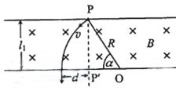
$R^{2}=l_{1}^{2}+(R−d)^{2}$ ①
设粒子的质量和所带正电荷分别为m和q，由洛仑兹力公式和牛顿第二定律得
$\text{qvB}=m\frac{v^{2}}{R}$ ②
设P’为虚线与分界线的交点，$\begin{aligned}∠\text{pop}'=α, \\ \end{aligned}$$\text{则粒子在磁场中的运动时间为}$
$t_{1}=\frac{Rα}{v}$ ③
式中 $\text{sin}α=\frac{l_{1}}{R}$ ④
粒子进入电场后做类平抛运动，其初速度为V，方向垂直于电场。设粒子加速度大小为a,由牛顿第二定律得 $\text{qE}=\text{ma}$ ⑤
由运动学公式有 $d=\frac{1}{2}{\text{at}}_{2}^{2}$ ⑥
$l_{2}={\text{vt}}_{2}$ ⑦
式中$t_{2}$是粒子在电场中运动的时间，由①②⑤⑥⑦式得
$\frac{E}{B}=\frac{l_{1}^{2}+d^{2}}{l_{2}^{2}}v$ ⑧
由①③④⑦式得
$\frac{t_{1}}{t_{2}}=\frac{l_{1}^{2}+d^{2}}{3{\text{dl}}_{2}}\text{arcsin}\left(\frac{2{\text{dl}}_{1}}{l_{1}^{2}+d^{2}}\right)$ ⑨
26.（21分）
（1）如果将近地表的球形空腔填满密度为$ρ$的岩石，则该地区重力加速度便回到正常值。因此，重力加速度反常可通过填充后的球形区域产生的附加引力
$G\frac{\text{Mm}}{r^{2}}=mΔg$ ①
来计算，式中m是Q点处某质点的质量，M是填充后球形区域的质量，
M=$ρ$V ②
而r是球形空腔中心O至Q点的距离
$r=\sqrt{d^{2}+x^{2}}$ ③
$Δg$在数值上等于由于存在球形空腔所引起的Q点处重力加速度改变的大小。Q点处重力加速度改变的方向沿OQ方向，重力加速度反常$Δg'$是这一改变在竖直方向上的投影
$Δg'=\frac{d}{r}Δg$ ④
联立①②③④式得
$Δg'=\frac{Gρ\text{Vd}}{(d^{2}+x^{2})^{3/2}}$ ⑤
（2）由⑤式得，重力加速度反常$Δg'$的最大值和最小值分别为
$(Δg')_{\text{max}}=\frac{GρV}{d^{2}}$ ⑥
$(Δg')_{\text{min}}=\frac{Gρ\text{Vd}}{(d^{2}+L^{2})^{3/2}}$ ⑦
由题设有
$(Δg')_{\text{max}}=kδ,(Δg')_{\text{min}}=δ$ ⑧
联立⑥⑦⑧式得，地下球形空腔球心的深度和空腔的体积分别为
$d=\frac{L}{\sqrt{k^{2/3}−1}}$ ⑨
$v=\frac{L^{2}kδ}{Gρ(k^{2/3}−1)}$ ⑩
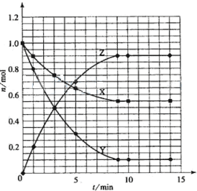
27.（15分）
（1）
（2）
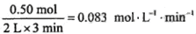
（3）0.083mol/L·min。
（4）45%.
（5）升高温度 加入催化剂 增大压强
28.（15分）
（1）固体NH${}_{4}$Cl Ca(OH)${}_{2}$
（其他答案合理也给分）
（2）碱石灰（或CaO） 除去NH${}_{3}$气流中的水汽
（3）黑色粉末部分逐渐变为红色
（4）出现无色液体 氨水
用红色石蕊试纸检验、试纸变蓝 用无水硫酸铜检验、无水硫酸铜变蓝
29．（15分）
（1）AgNO${}_{3}$+NH${}_{3}$·H${}_{2}$O=AgOH↓+NH${}_{4}$NO${}_{3}$
AgOH+ 2NH${}_{3}$·H${}_{2}$O=Ag(NH${}_{3}$)${}_{2}$OH+2 H${}_{2}$O
（2）碳酸钾 由①中碱性强弱的顺序可知，E是碳酸盐。六种阳离子中可以与碳酸根形成可溶性盐的只有钾离子，所以E是碳酸钾
（3）Ba(OH)${}_{2}$ Ca(CH${}_{3}$COO)${}_{2}$ AlCl${}_{3}$ FeSO${}_{4}$
30．（15分）.
（1）C${}_{4}$H${}_{6}$O${}_{2}$
（2）CH${}_{3}$CHO +2Cu(OH)${}_{2}$ CH${}_{3}$COOH + Cu${}_{2}$O + 2H${}_{2}$O
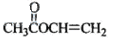
（3）
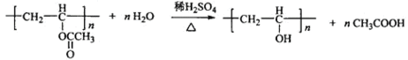
（4）
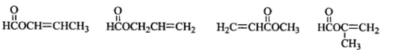
（5）
（其他正确答案也给分）
（6）
31．（8分）
（1）A
（2）B
两种植物光合作用强度对CO${}_{2}$浓度变化的响应特性不同，在低浓度CO${}_{2}$条件下，B植物利用CO${}_{2}$进行光合作用的能力弱，积累光合产物少，故随着玻璃罩中CO${}_{2}$浓度的降低，B植物生长首先受影响。
（3）光合作用固定的CO${}_{2}$量与呼吸释放的CO${}_{2}$量相等
32．（14分）
溶  液  试  管 | 蔗糖溶液 | 淀粉溶液 | 蔗糖酶溶液 | 唾液淀粉酶溶液
甲 | + | — | + | —
乙 | — | + | — | +
丙 | + | — | — | +
丁 | — | + | + | —
（2）②混匀，37℃恒温水浴一段时间
③取出试管，分别加入适量的斐林试剂，混匀，沸水水浴一段时间
④观察实验现象并记录实验结果
（3）含有蔗糖和蔗糖酶溶液的试管，以及含淀粉和淀粉酶溶液的试管中出现砖红色沉淀，其他试管中不出现砖红色沉淀
（4）酶的催化作用有专一性
（5）20℃低于酶的最适温度，酶活性低，水解产生的还原糖少
33．（10分）.
（1）①固体 玉米淀粉
②野生菌株
③对野生菌株进行诱变
④浅色范围大
（2）编码 非编码
34.（10分）
（1）染色体异常 环境因素 孟德尔
（2）亲子关系 世代数 显性和隐性，常染色体和X染色体
（3）世代数 后代个体数 多个具有该遗传病家系的系谱图

